用词保持一致，开发 提出 验证
结果加粗
论文结构调整 顺序 过渡，从外到内，最后解决了什么问题
面向冠状动脉疾病入住 ICU患者死亡风险预测的一个融合 LSTM 与 MLP 的方法
摘要中“预后”用词是否正确
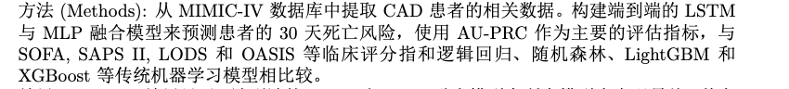应该讲模型构建之类的，评估比较不应该放到“方法”中
摘要结论与结果合并。
背景引言太多。
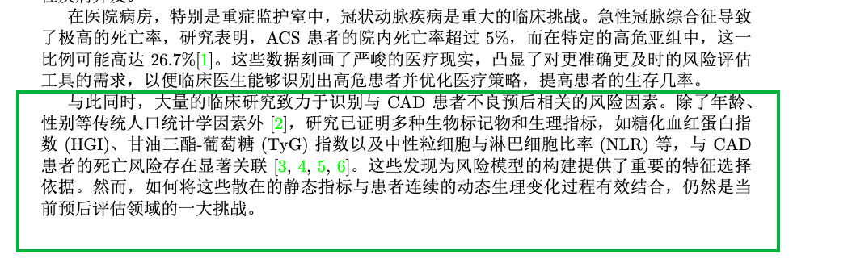没有与上一段逻辑结合。
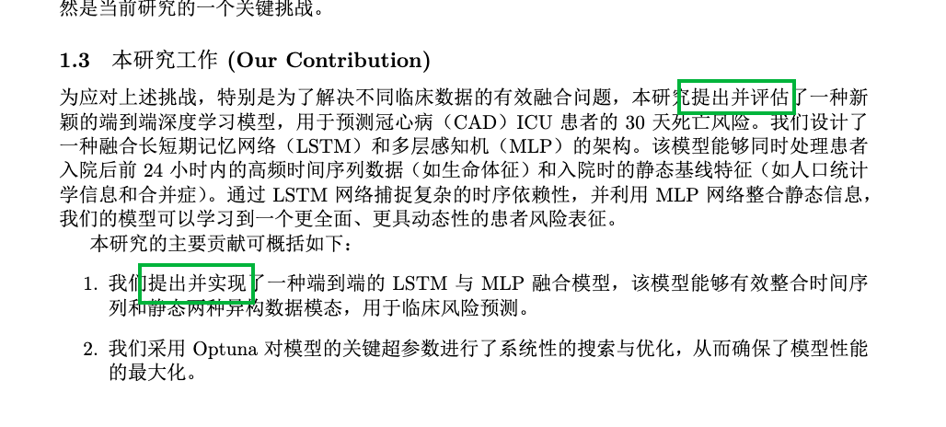
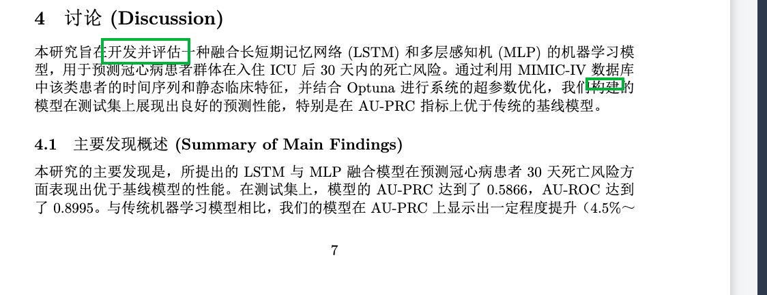
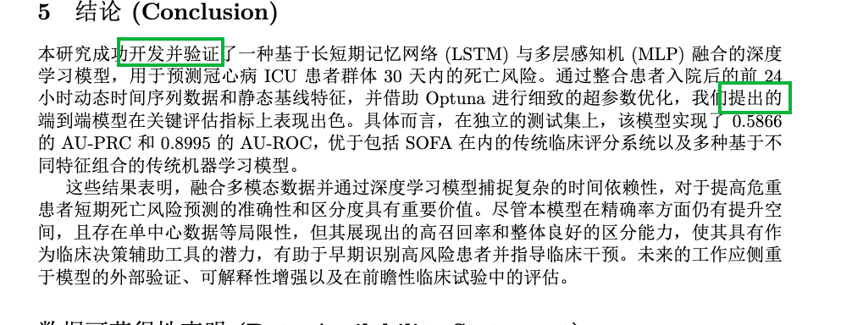
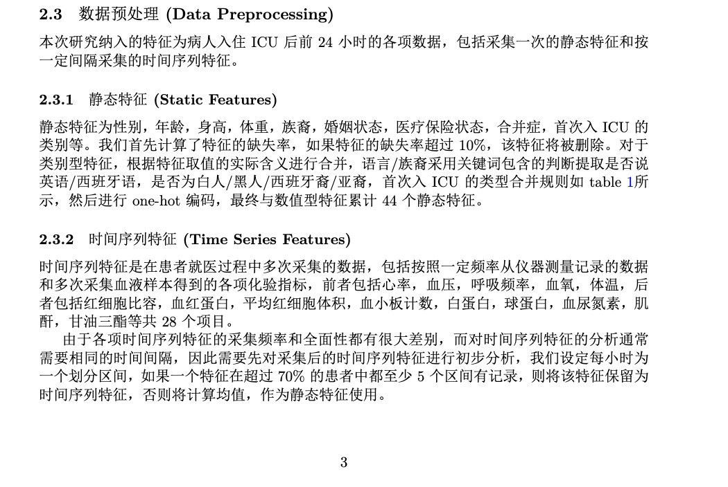最好增加引用文献，写明处理依据。

临床评分写到最上面。
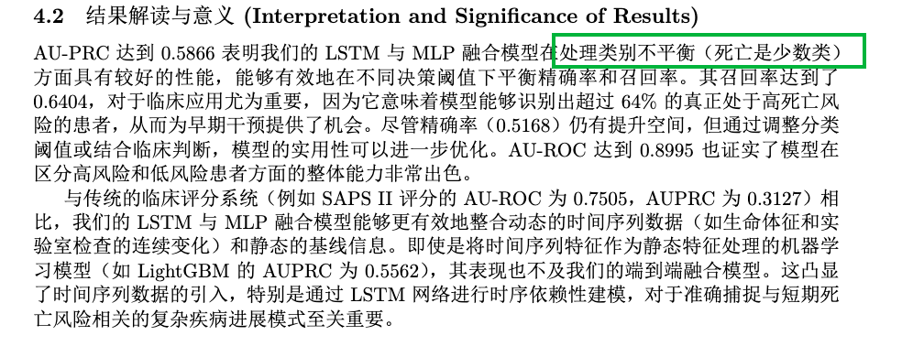
前面写了，这里不用再特意提

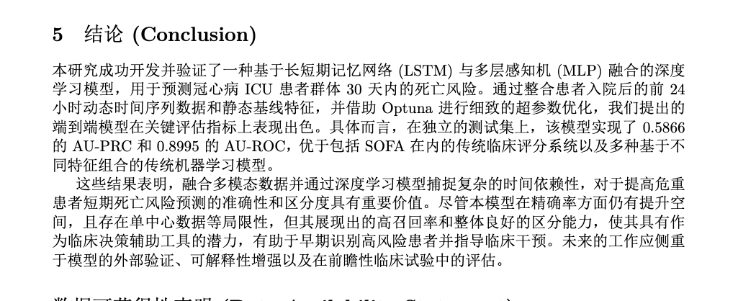
应该表明现在的东西，未来在前面写了。

